**Nama: Jonathan Natannael Zefanya**

**NIM: 1152200024**

**Laporan Routing RIP**

**Topologi**

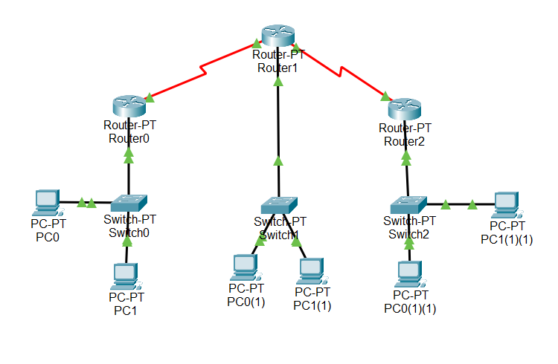

**Konfigurasi IP tiap device**

**Router0**

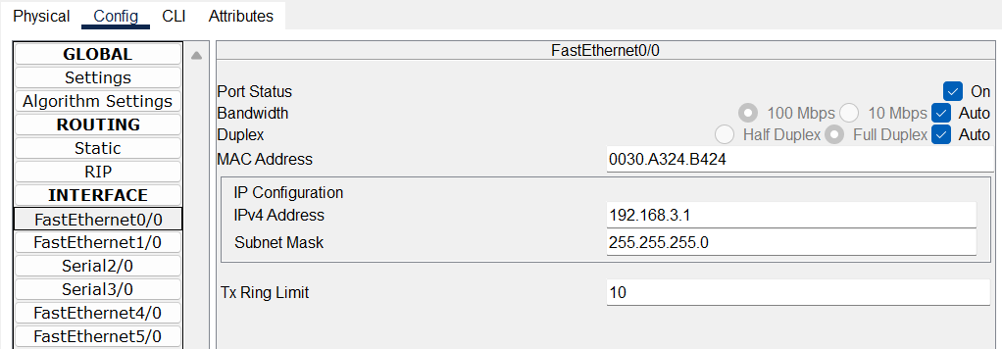

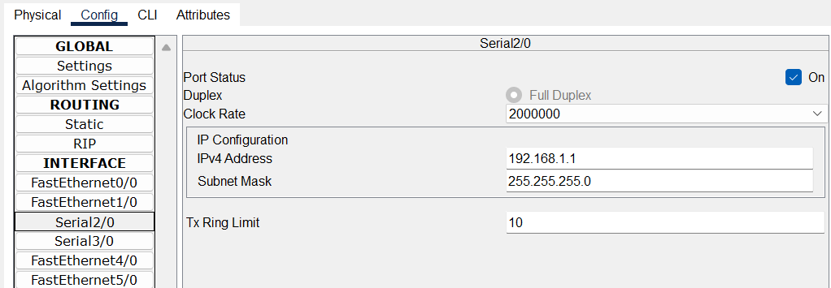

**Router1**

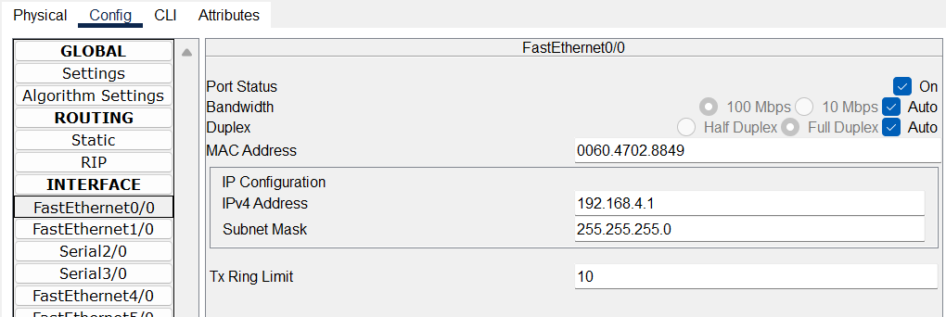

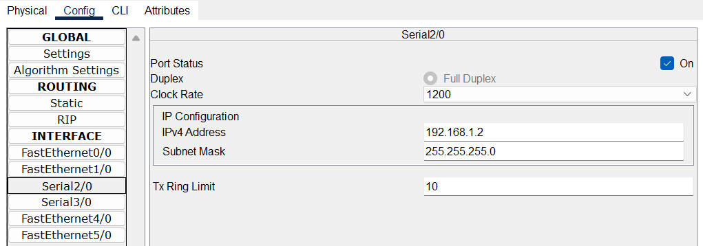

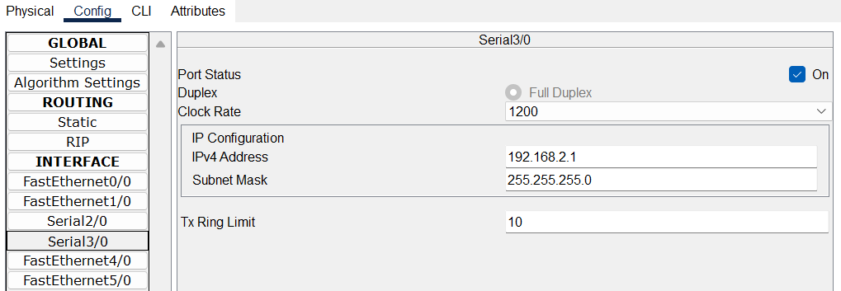

**Router2**

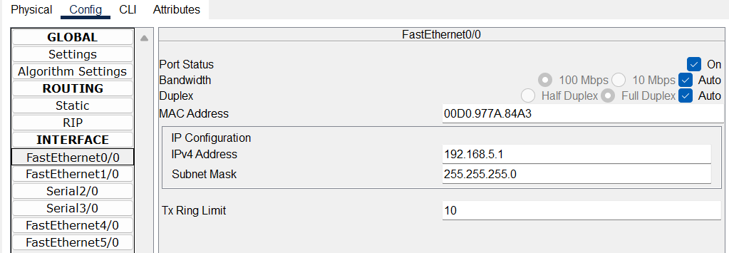

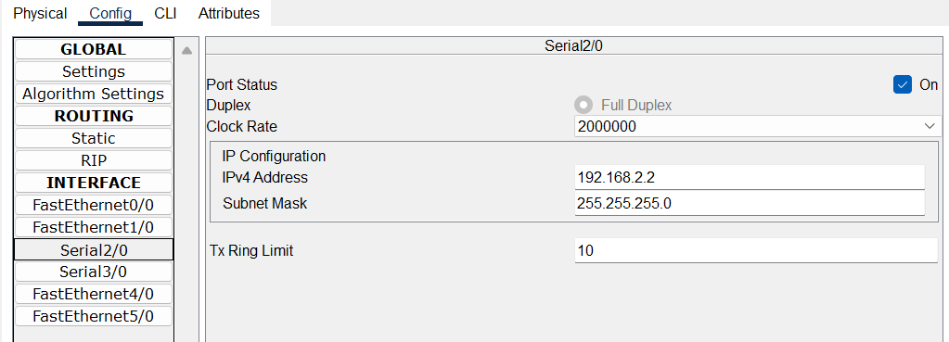

**PC0**

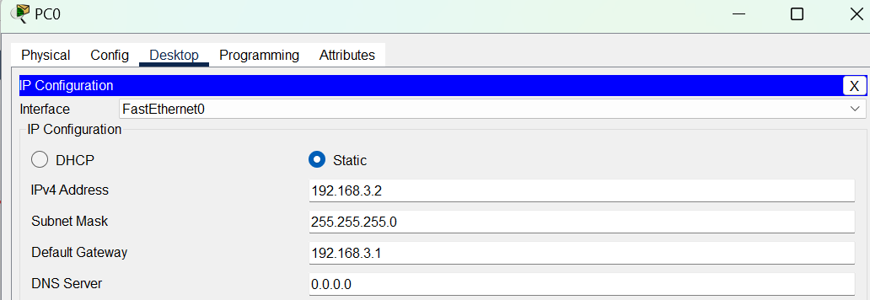

**PC1**

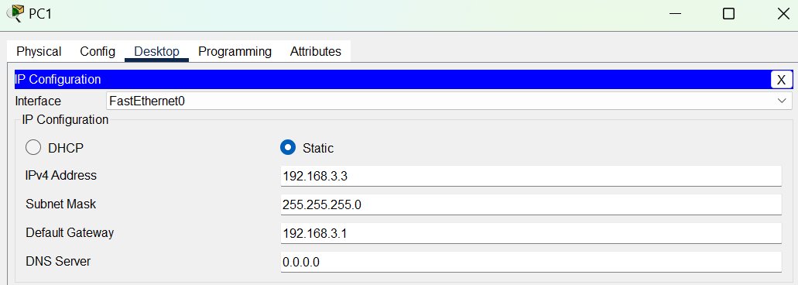

**PC0(1)**

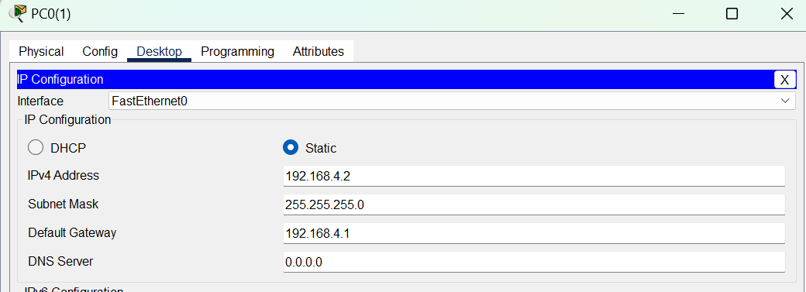

**PC1(1)**

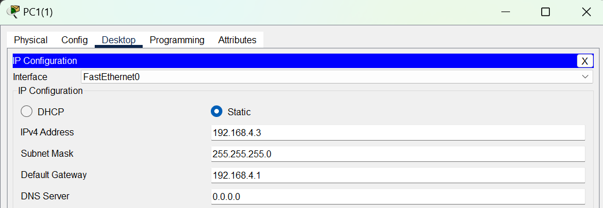

**PC0(1)(1)**

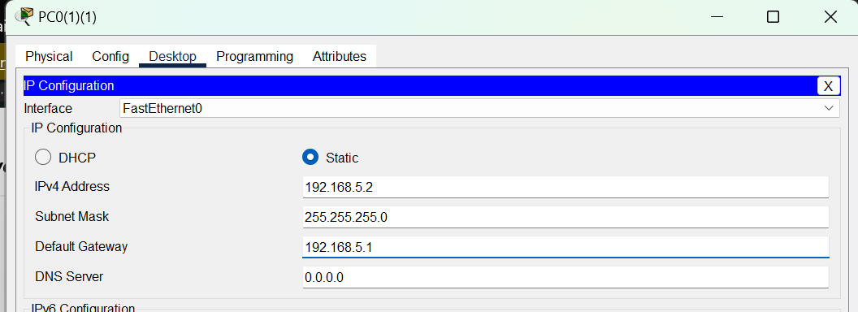

**PC1(1)(1)**

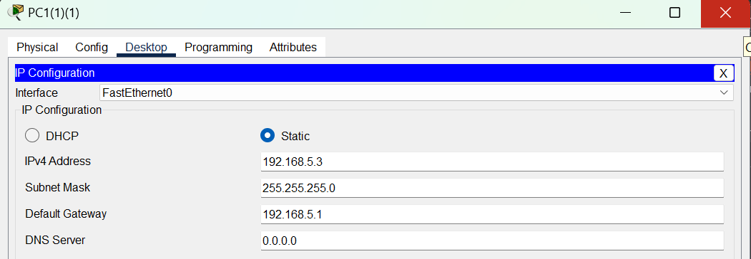

**Konfigurasi Routing RIP**

**Router0**

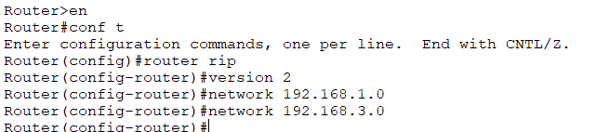

**Router1**

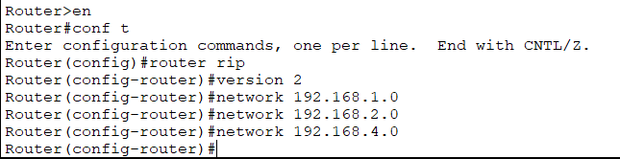

**Router2**

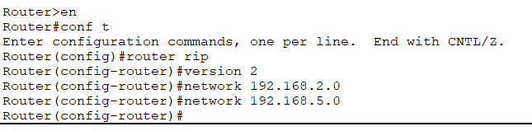

**Result**

**Test Ping PC0 ke PC0(1)**

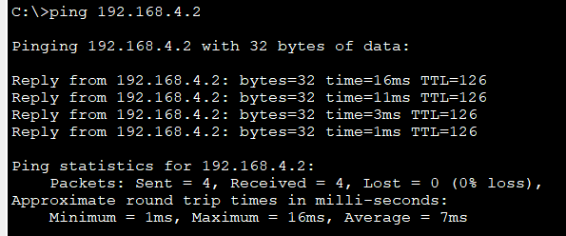

**Test Ping PC0 ke PC0(1)(1)**

